彰化縣國家文化記憶庫計畫-「人民的記憶，底層的聲音」
學校名稱-
序號 | 拍照年份 | 簡要說明 | 照片 | 備註
1-0 | 1920年 | 北斗公學校第一代禮堂  明治31年(1898年)創立北斗公學校於奠安宮西側廂房。明治35年(1902年)遷校於今文苑路的北斗國小校址，迄今已有122年歷史。照片為北斗公學校第一代木造禮堂。民國46年(1957年)改建新禮堂，而新禮堂業已功成身退，此地目前為兒童遊戲區。 | 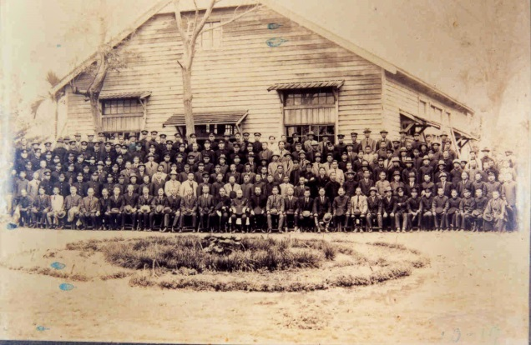
2-0 | 1950年 | 北斗中學教職員合影  昭和17年(1942年)設立「北斗街外七個街庄組合立北斗家政女學校」。二戰結束台灣光復，改為北斗中學。照片為民國40年代北斗中學教職員合影，背景為日治時期家政女學校校舍。 | 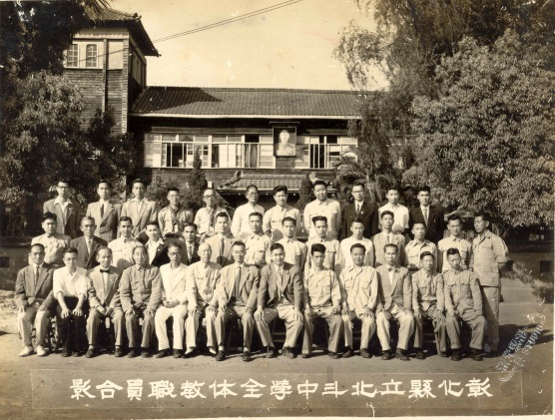
2-1 | 1950年 | 民國四十年代北斗中學校園  昭和17年(1942年)設立「北斗街外七個街庄組合立北斗家政女學校」。二戰結束後台灣光復，改為北斗中學。當時校園還保有日治時期樣貌。 | 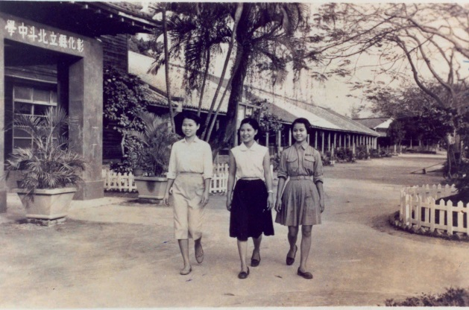

彰化縣國家文化記憶庫計畫-「人民的記憶，底層的聲音」
學校名稱- 溪湖國小
序號 | 創作年份 | 簡要說明 | 照片 | 備註
1-0 | 1936年 | 溪湖國小校門及禮堂  校門由日本皇室宗親校長設計興建的校門，二戰時拆除鐵，後登錄歷史建築原貌修建完成。  禮堂曾經是日治時期跨距最大的學校禮堂，僅於重大節日舉行祭典開放，後成為鎮民集會、結婚的重要據點。 | 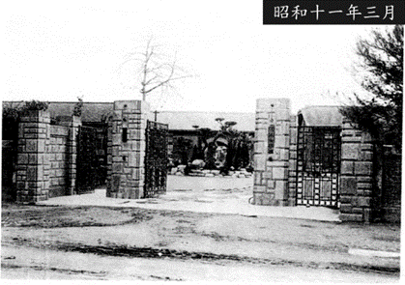
1-1 |  |  | 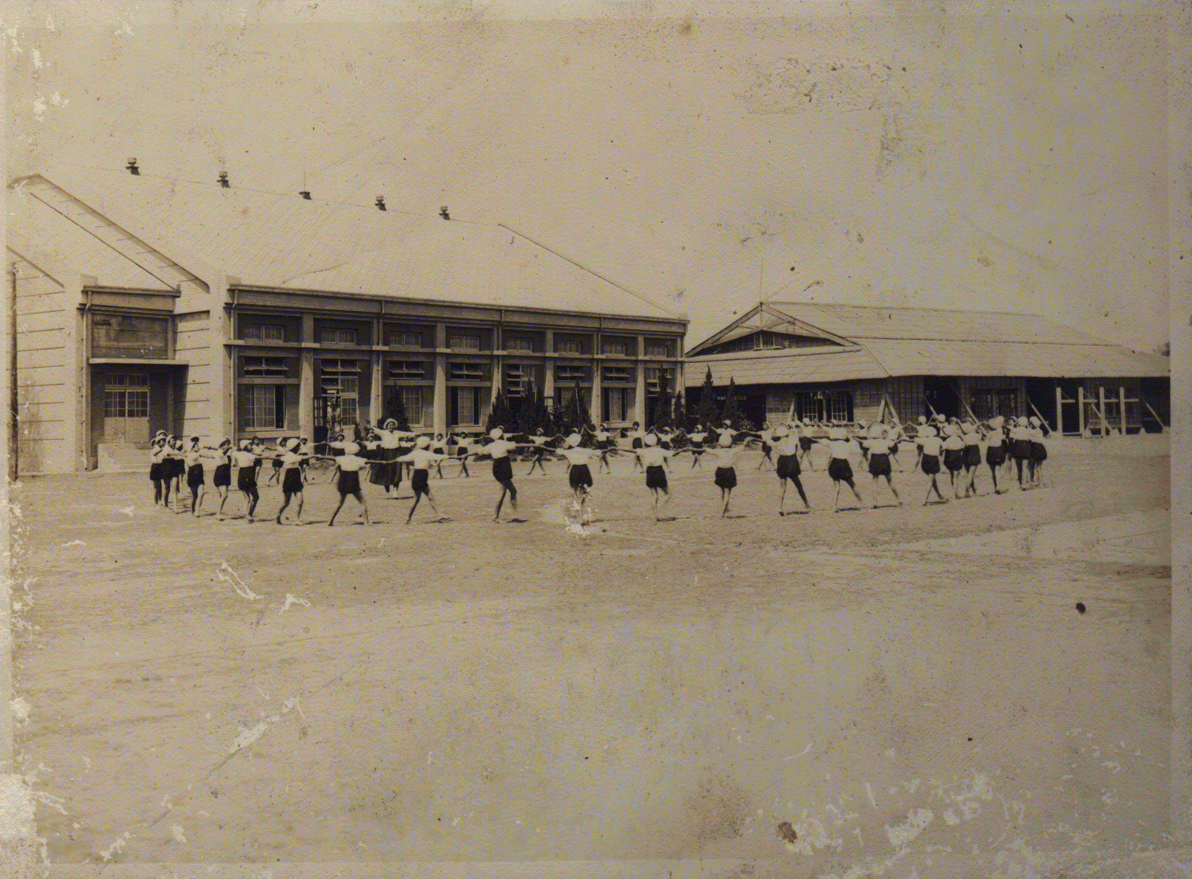
1-2 |  |  | 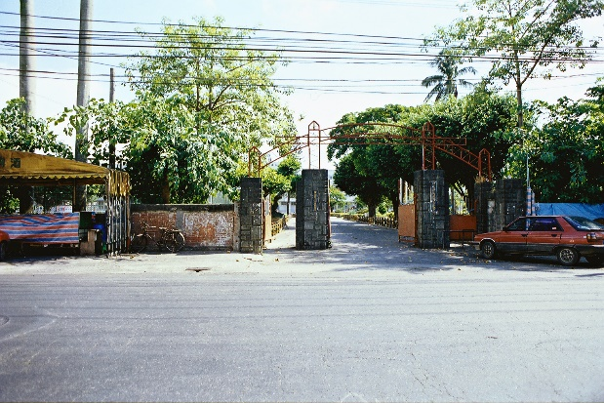
1-3 |  |  | 